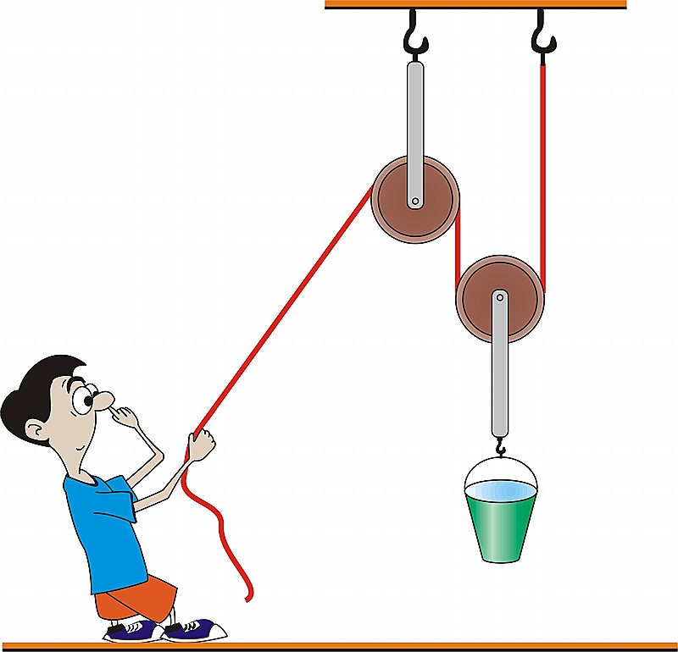
Список участников первого тура
Физикус
Клуб юных физиков
Свислочского района
Решения заданий первого тура
Задания второго тура
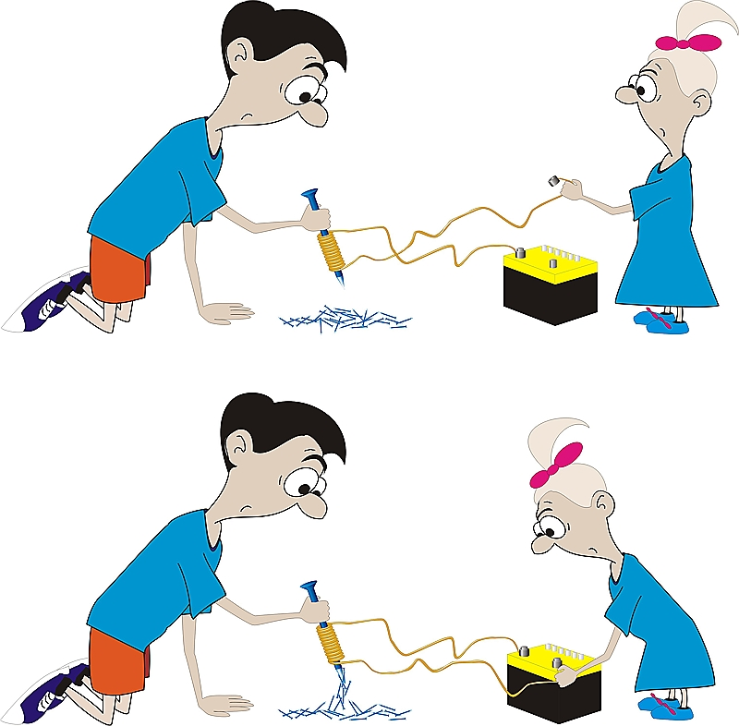
!Методическое пособие для учителя и ученика
Тур 2, 2011-2012

Отдел образования Свислочского райисполкома
Физикус
Клуб юных физиков
Свислочского района
ГУО «Гимназия №1 имени К.Калиновского г.Свислочь»

Методическое пособие
для учителя и ученика

Свислочь, 2012
УДК 53(075.3)
ББК 22.3я721
З15

Составители: А.А. Синица

З15 | Задания первого тура 2011-2012 / Сост. А.А. Синица. – Свислочь: «Блокнот», 2012. – 28 с.: ил.
Издание подготовлено на основе школьной программы изучения физики и содержит решения задач и задания для учеников 6-11 классов по физике.
Сборник предназначен для учащихся, но может быть полезен учителям, как для проведения уроков, так и для внеклассной работы.

УДК 53(075.3)
ББК 22.3я721

© А.А. Синица, 2012
© Оформление. ООО «Блокнот», 2012
СОДЕРЖАНИЕ

Уважаемые педагоги и их талантливые ученики! 6
6 класс 8
Решения заданий 1-го тура 8
Задания 2-го тура 9
7 класс 10
Решения заданий 1-го тура 10
Задания 2-го тура 12
8 класс 12
Решения заданий 1-го тура 12
Задания 2-го тура 15
9 класс 16
Решения заданий 1-го тура 16
Задания 2-го тура 19
10 класс 19
Решения заданий 1-го тура 19
Задания 2-го тура 22
11 класс 22
Решения заданий 1-го тура 22
Задания 2-го тура 26

Уважаемые педагоги и их талантливые ученики!
Задача педагогов состоит в том, чтобы задания вовремя получили ученики, а затем решения задач, оформленные в чистой тетради, были отправлены на проверку организатору. Ученики, в свою очередь, должны подписать тетрадь:
Тетрадь
для выполнения заданий клуба «Физикус»
ученика 6 «Б» класса
Гимназии №1 г. Свислочь
Иванова Ильи
учитель физики: Петров Перт Петрович
А затем выполнить в данной тетради разборчивым подчерком задания.
Электронную версию всегда можно скачать на сайте www.svgimnazia1.grodno.by/sinica в разделе ПЕДАГОГАМ.
Участники 1-го тура 2011-2012 года
Гимназия №1 имени К.Калиновского г.Свислочь
Учитель Синица А.А.
6 класс: Жук Мария, Гринко Марк, Фетисенко Мирослав, Гуляй Анна, Семакович Дмитрий, Фальковская Ульяна, Валюк Алла, Лучшева Владислава; 7 класс: Кочетова Анна, Далидовская Анна, Сабуть Анна.
Учитель Гулевич Н.М.
8 класс: Синица Денис, 9 класс: Синица Евгений.
СШ №2
Учитель Прокопчик Е.И.
7 класс: Ботвич Вадим, Писарь Илья.

СШ №3
Учитель Лукша А.В.
6 класс: Крупчик Маргарита, Данильчик Анастасия; 7 класс: Шпакович Юлия, Жалнерик Яна, Панас Максим.
Гринковский УПК
Учитель Борель А.А.
6 класс: Дятел Дарья, Данильчик Ксения, Шиманчук Дарья, Почиковская Диана; 7 класс: Данильчик Роман, Воробей Дарья, Блыш Анастасия; 8 класс: Завадский Дмитрий.
Полонковская БШ
Учитель Филатова С.Н.
6 класс: Ровинская Анжелика; 7 класс: Чурик Любовь; 8 класс: Шелест Любовь; 9 класс: Колоша Анна.
Добровольский УПК
Учитель Савосько И. Г.
6 класс: Нагродский Андрей, Баран Дарья, Лобач Майя, Басалай Александр, Станиславчик Кирилл; 7 класс: Иванюк Мария; 8 класс: Гичкалов Вадим, Чепуркова Анастасия; 9 класс: Борель Дмитрий, Комарова Кристина, Сухоцкая Алеся; 10 класс: Савосько Евгений, Василенко Алексей, Шиманюк Олег, Янушкевич Олег, Груша Наталья.
Хоневичская СШ
Учитель Левончук Т.А.
6 класс: Шкулепа Анастасия, Левончук Апполинария, Новосад Оксана, Романчук Алексей; 7 класс: Пастырчук Анастасия; 8 класс: Чимба Алексей, Крисеня Виктория, Новосад Ольга, Гуштын Оксана, Касьян Максим, Зданович Екатерина; 9 класс: Пастырчук Александра, Шаболик Екатерина, Калогрив Екатерина.
Выполнять нужно в тетради, которую потом передать в РОНО до 1 мая 2012 г. Принимаются работы всех желающих, можно выполнять не все задания и со 2-го тура.

6 класс

Решения заданий 1-го тура
1. Переведите:
- 4 км в см;
- 5000 мм в м;
- 14000000 см в км;
- 12 дм в мм.
Решение:
- 4 км = 400 000см;
- 5000 мм = 5 м;
- 14000000 см = 140 км;
- 12 дм = 1200 мм.
2. Переведите:
- 8 т в кг;
- 6000 г в кг;
- 23000000 г в т;
- 2 ц в кг.
Решение:
- 8 т = 8000 кг;
- 6000 г = 6 кг;
- 23000000 г = 23 т;
- 2 ц = 200 кг.
3. Сравните:
- 4 часа и 3600 с;
- 6000 г и 1 кг;
- 23000000 г и 32 т;
- 2 ц и 20 кг.
Решение:
- 4 часа > 3600 с;
- 6000 г > 1 кг;
- 23000000 г < 32 т;
- 2 ц > 20 кг.
4. Автомобиль движется со скоростью 70 км/ч в течении двух часов. Какое время понадобиться трактору, чтобы преодолеть тоже расстояние, если его скорость 20 км/ч?

Решение:
$$S=\text{70}\frac{\text{км}}{ч}⋅2ч=\text{140}\text{км}$$
$$t=\frac{\text{140}\text{км}}{\text{20}\text{км}ч}=7ч$$
Ответ: $t=7ч$.
5. Длина бассейна 12 м, ширина 50 дм. Какова площадь бассейна?
Решение:
$$S=\text{12}м⋅5м=\text{60}м^{2}$$
Ответ: $S=\text{60}м^{2}$.

Задания 2-го тура
1. Из самого ковкого металла – золота – можно получить сверхтонкие листки толщиной 0,00008 мм = 8·10⁻⁵ мм. Какой площади листок можно получить из кубика золота с ребром 2 мм?
2. Кирпич имеет размеры 250 мм x 120 мм x 65 мм. Сколько кирпичей потребуется для кладки стенки гаража длиной 10 м, высотой 2,3 м и шириной в полкирпича?
3. Один кант толще другого в 2 раза. Во сколько раз отличается число волокон в них? Во сколько раз один кант прочнее другого?
4. Две цилиндрические кастрюли равным объемом имеют основания с радиусами, различающимися в 1,5 раза. Во сколько раз отличаются их высоты?
5. Постройте график зависимости объема куба от длины его ребра, которая изменяется от 1 см до 15 см. Выберите соответствующий масштаб.
Выполнить: до 1 мая

7 класс

Решения заданий 1-го тура
1. Переведите:
а) расстояние между двумя остановками метро в километры (км), метры (м), дециметры (дм), сантиметры (см), миллиметры (мм);
б) промежуток времени полета самолета в часы (ч), минуты (мин), секунды (с).
Решение:
а) S = 2 км 400 м = 2,4 км = 2400 м = 24000 дм = 240000 см = = 2400000 мм
б) t = 3 ч 25 мин = 3,417 ч = 205 мин = 12300 с
2. В школе проходил сбор макулатуры. Масса макулатуры, собранной учащимися седьмых и восьмых классов, приведена в таблице.
Класс | 7 «А» | 7 «Б» | 7 «В» | 8 «А» | 8 «Б»
Масса собранной макулатуры | 202 кг | 0,174 т | 189,7 кг | 8,77·10⁴г | 6,58·10¹кг
Какой класс стал победителем соревнований по сбору макулатуры?
Решение:
7 «А» = 202 кг
7 «Б» = 174 кг
7 «В» = 189,7 кг
8 «А» = 87,7 кг
8 «Б» = 65,8 кг
Ответ: победитель - 7 «А».
3. За промежуток времени щука может проплыть расстояние . Какое расстояние проплывет щука без остановки за промежуток времени ? Ответ запишите в метрах (м).
S = 208 см/с · 60 с = 12480 см = 124,8 м
Ответ: S = 124,8 м.
4. Толщина стенок цилиндрического колодца . Определите внешний диаметр колодца, если его внутренний диаметр .
Решение:
l
d

$$D=2⋅l+d=\text{100}+\text{20}=\text{120}\text{cм}=1,2м$$
Ответ: $D=1,2м$.
5. Из дерева плотностью вырезали статуэтку с внутренней полостью, которую заполнили парафином плотностью . Если масса парафина равна массе дерева, то чему равна средняя плотность материала статуэтки?

Дано:  $$m_{1}=m_{2}=m$$ | Решение:  $$ρ=\frac{m_{1}+m_{2}}{V_{1}+V_{2}}=\frac{m_{1}+m_{2}}{\frac{m_{1}}{ρ_{1}}+\frac{m_{2}}{ρ_{2}}}=\frac{m+m}{\frac{m}{\text{450}}+\frac{m}{\text{900}}}=$$  $$=\frac{2m}{\frac{2+1}{\text{900}}m}=\frac{2⋅\text{900}}{3}=\text{600}\frac{\text{кг}}{м^{3}}$$  Ответ: $ρ=\text{600}\frac{\text{кг}}{м^{3}}$.
$$ρ−?$$

Задания 2-го тура
1. Вертолет массой 1 т находится на высоте 50 м. на какой высоте его потенциальная энергия возрастет на 245 кДж?
2. Карандаш массой 30 г и длиной 20 см лежит на поверхности стола. На сколько изменится потенциальная энергия карандаша, если его поставить вертикально?
3. С какой скоростью двигался поезд массой 2000 т, если под действием тормозящей силы, равной 200 кН, он прошел до остановки путь 500 м?
4. Тело брошено вертикально вверх с начальной скоростью 19,6 м/с. На какой высоте его кинетическая энергия будет равна потенциальной?
5. Шарик, прикрепленный к нити длиной 20 см, отвели в горизонтальное положение и отпустили (см. рис.). Найдите максимальную скорость шарика.

Выполнить: до 1 мая

8 класс

Решения заданий 1-го тура
1. Земля движется вокруг Солнца со скоростью, модуль которой . Определите, какой путь (км) пройдет Земля по своей орбите за сутки.
Дано:  $$Δt=\text{24}ч$$ | Решение:  $S=υt$, $S=\text{30000}\frac{м}{с}⋅\text{24}⋅\text{3600}с=\text{2592}⋅{\text{10}}^{6}м$  Ответ: $S=\text{2592}⋅{\text{10}}^{6}м$.
$$S−?$$
2. Пользуясь (рис. справа) графиком зависимости модуля скорости от времени движения тела, определите путь , пройденный телом за промежуток времени . Постройте график зависимости пути от времени для данного движения.
8
6
, м/c
200
100
10
4
2
0
Решение:
4
3
S, м/c
1000
500
10
2
1
0
5

$$Δt=5с$$
$$υ=\text{200}\frac{м}{с}$$
$$S=υΔt=\text{200}⋅5=\text{1000}м$$

3. График зависимости проекции скорости материальной точки, которая движется вдоль оси Ох, от времени изображен на рисунке. Чему равна средняя путевая скорость материальной точки за промежуток времени от до ?

-6
υ_{х}, м/с
6 10
2
2
4
6
-4
0
t, c
Дано:  $${Δt}_{1}=2с$$  $${Δt}_{2}=4с$$  $${Δt}_{3}=4с$$ | Решение:  $υ_{\text{ср}}=\frac{S_{1}+S_{2}+S_{3}+S_{4}}{t}$  Для нахождения пути необходимо найти площадь между осью времени и графиком.  $S_{1}=\frac{6⋅1}{2}=3$, $S_{2}=\frac{6⋅1}{2}=3$, $S_{3}=6⋅4=\text{24}$, $S_{4}=\frac{6⋅4}{2}=\text{12}$, $υ_{\text{ср}}=\frac{3+3+\text{24}+\text{12}}{\text{10}}=4,2\frac{м}{с}$  Ответ: $υ_{\text{ср}}=4,2\frac{м}{с}$.
$$υ_{\text{ср}}−?$$
4. На рисунке изображены положения пяти тел, находящихся на разных высотах над поверхностью Земли. Какое тело обладает наименьшей потенциальной энергией относительно поверхности Земли?
1 м
5 м
3 м
2 м
10 кг
6 м
7 кг
6 кг
5 кг
4 кг

Решение:
$$П=\text{mgh}$$
$$П_{1}=m_{1}{\text{gh}}_{1}=\text{10}⋅\text{10}⋅1=\text{100}\text{Дж}$$
$$П_{2}=m_{2}{\text{gh}}_{2}=7⋅2⋅\text{10}=\text{140}\text{Дж}$$
$$П_{3}=m_{3}{\text{gh}}_{3}=6⋅3⋅\text{10}=\text{180}\text{Дж}$$
$$П_{4}=m_{4}{\text{gh}}_{4}=5⋅5⋅\text{10}=\text{250}\text{Дж}$$
$$П_{5}=m_{5}{\text{gh}}_{5}=4⋅6⋅\text{10}=\text{240}\text{Дж}$$
Ответ: первое тело обладает наименьшей потенциальной энергией.
5. Под действием силы давления, модуль которой , малый поршень гидравлического пресса за один ход опустился на расстояние . Если модуль силы давления жидкости на большой поршень пресса , то какова высота , на которую поднялся большой поршень?
Дано: | Решение:  $\frac{F_{1}}{F_{2}}=\frac{h_{2}}{h_{1}}$, $h_{2}=\frac{F_{1}⋅h_{1}}{F_{2}}$, $h_{2}=\frac{\text{500}Н⋅\text{15}\text{cм}}{\text{3000}Н}=2,5\text{см}$  Ответ: $h_{2}=2,5\text{см}$.
$$h_{2}−?$$

Задания 2-го тура
1. Рассчитайте длину никелиновой проволоки сечением 0,2 мм² для устройства нагревательного прибора, который в течение 5 минут мог бы нагреть 1 л воды от 20 °С до кипения. Напряжение в цепи 120 В. Потери теплоты не учитывать.
2. Полезная мощность электродвигателя равна 460 Вт при напряжении 220 В и силе тока 5 А. Определите КПД двигателя.
3. Какую полезную работу совершает электродвигатель пылесоса в течение 25 мин, если при напряжении 220 В сила тока в электродвигателе 1,25 А, а его КПД равен 40 %?
4. Мотор питается током в 12,5 А при напряжении на зажимах 110 В. Вычислите полезную мощность мотора, если коэффициент полезного действия мотора равен 58 %.
5. Рассчитайте коэффициент полезного действия электрокипятильника, если известно, что при силе тока 5 А и напряжении 220 В он может в течение 8 мин нагреть 600 г воды от 12 °С до кипения.
Выполнить: до 1 мая

9 класс

Решения заданий 1-го тура
1. Единицей силы тока в СИ является:
- ом;
- вольт;
- ампер;
- ньютон;
- джоуль.
Ответ: в.
2. Единицей электрического сопротивления в СИ является:
- ом;
- вольт;
- ампер;
- ньютон;
- джоуль.
Ответ: а.
3. Единицей электрического напряжения в СИ является:
- ом;
- вольт;
- ампер;
- ньютон;
- джоуль.
Ответ: б.
4. Единицей электрического заряда в СИ является:
- ом;
- вольт;
- ампер;
- ньютон;
- кулон.
Ответ: д.
5. Если - удельная теплота плавления, - масса тела, то по формуле определяется количество теплоты:
- необходимое для нагревания тела;
- необходимое для плавления твердого тела;
- необходимое для превращения жидкости в пар;
- выделяемое при сгорании топлива;
- выделяемое при конденсации пара.
Ответ: б.
6. Если - удельная теплота парообразования, - масса тела, то по формуле определяется количество теплоты:
- необходимое для нагревания тела;
- необходимое для плавления твердого тела;
- необходимое для превращения жидкости в пар;
- выделяемое при сгорании топлива;
- выделяемое при кристаллизации жидкости.
Ответ: в.
7. Если - удельная теплота сгорания топлива, - масса тела, то по формуле определяется количество теплоты:
- необходимое для нагревания тела;
- необходимое для плавления твердого тела;
- необходимое для превращения жидкости в пар;
- выделяемое при сгорании топлива;
- выделяемое при кристаллизации жидкости.
Ответ: г.
8. Если - удельная теплоемкость вещества, - масса тела, - увеличение температуры, то по формуле определяется количество теплоты:
- необходимое для нагревания тела;
- необходимое для плавления твердого тела;
- необходимое для превращения жидкости в пар;
- выделяемое при сгорании топлива;
- выделяемое при кристаллизации жидкости.
Ответ: а.
9. По наклонной доске равномерно перемещают вверх брусок, прикладывая к нему силу тяги вдоль наклонной плоскости. Если длина наклонной плоскости в 1,6 раза больше ее высоты, а модуль силы тяги в 1,2 раза меньше модуля силы тяжести бруска, то КПД наклонной плоскости равен:
- 18%; б) 25%; в) 30%; г) 40%; д) 75%.
Дано:  $$\frac{l}{h}=1,6$$  $$\frac{F_{\text{тяж}}}{F_{\text{тяг}}}=1,2$$ | Решение:  $$\begin{aligned}η=\frac{А_{п}}{А_{з}}⋅\text{100}\text{\%}=\frac{\text{mgh}}{\text{mg}\frac{4}{3}h}⋅\text{100}\text{\%}=\frac{3}{4}⋅\text{100}\text{\%}= \\ \text{75}\text{\%}\end{aligned}$$  $$A_{з}=F_{\text{тяг}}l=F_{\text{тяг}}1,6h=\frac{F_{\text{тяж}}}{1,2}1,6h=\frac{4{\text{hF}}_{\text{тяж}}}{3}$$  Ответ:.$η=\text{75}\text{\%}$.
$$η−?$$
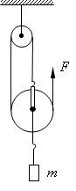
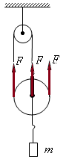10. При равномерном подъеме вертикально вверх тела массой с помощью системы легких блоков (рисунок справа) силой была совершена работа. Если пренебречь массой нитей и силой трения, то тело было поднято на высоту , равную:
- 10 см; б) 15 см; в) 30 см; г) 60 см; д) 90 см.

Дано: | Решение:  $A=F⋅3h$, $h=\frac{A}{3F}$,  $h=\frac{\text{12}\text{Дж}}{3⋅\text{40}Н}=0,1м$  Ответ: $h=\text{10}\text{cм}\text{.}$.
$$h−?$$

Задания 2-го тура
1. Определите период вращения ведущих колес электровоза диаметром 1,2 м при скорости его движения 90 км/ч.
2. Мотоциклист движется по закруглению радиусом 10 м со скоростью 21,6 км/ч. Определите центростремительное ускорение мотоцикла.
3. Автомобиль движется по закруглению радиусом 20 м. Определите скорость автомобиля, если его центростремительное ускорение равно 5 м/с².
4. Скорость точек поверхности шлифовального круга не должна превышать 100 м/с. Радиус шлифовального круга равен 20 см. Определите максимальное центростремительное ускорение любой точки поверхности шлифовального круга.
5. Диск равномерно вращается относительно оси, проходящей через его центр и ему перпендикулярной. Линейная скорость точек края диска равна 3 м/с. Диаметр диска равен 60 см. Определите ускорение: а) точек края диска; б) точек диска, расположенных на расстоянии 10 см от оси вращения.
Выполнить: до 1 мая
х, м
5
3
1
1
2
3
-3
0
t, c
4
-2

10 класс

Решения заданий 1-го тура
1. Если график движения тела имеет вид, изображенный на рисунке, то координата тела с учетом времени изменяется по закону:
- ;
- ;
- ;
- ;
- .
Ответ: а).
2. Постройте вектор суммы векторов и , изображенных на рисунках:
а) б)
Решение:
+
+

3. Тело, двигаясь равномерно, прошло путь за промежуток времени . Найдите модуль скорости тела.
Дано: | Решение:  $υ=\frac{s}{Δt}$, $υ=\frac{0,6м}{\text{60}c}=0,\text{01}м/с$  Ответ: $υ=0,\text{01}м/с$.
$$υ−?$$
4. Спортсмен, двигаясь с постоянной по модулю скоростью, пробегает по стадиону круга радиусом каждый. Найдите путь и модуль перемещения спортсмена за время движения.
Дано: | Решение:  $s=2{πR}^{2}$, $s=2⋅3,\text{14}(\text{20})^{2}=\text{2512}м$  $$Δr=0$$  Ответ: $s=\text{2512}м$, $Δr=0$.
$$s−?$$
$$Δr−?$$
5. Два тела расположены вплотную друг к другу на гладкой горизонтальной поверхности. На первое тело действует внешняя горизонтальная сила, модуль которой , на второе – внешняя горизонтальная сила, модуль которой (см. рисунок).
Если масса первого тела , а модуль силы давления первого тела на второе , то чему равна масса второго тела?
Дано: | Решение:  $\overset{→}{P_{2}}+\overset{→}{F_{1}}+\overset{→}{N_{1}}+m_{1}\overset{→}{g}=m_{1}\overset{→}{a}$, $\overset{→}{P_{2}}+\overset{→}{F_{2}}+\overset{→}{N_{2}}+m_{2}\overset{→}{g}=m_{2}\overset{→}{a}$  $F_{1}−P_{2}=m_{1}a$, $P_{2}−F_{2}=m_{2}a$  Решая два последних уравнения, получим:  $m_{2}=m_{1}\frac{P_{2}−F_{2}}{F_{1}−P_{2}}$, $m_{2}=\text{16}\text{кг}$  Ответ: $m_{2}=\text{16}\text{кг}$.
$$m_{2}−?$$

Задания 2-го тура
1. Мяч, летящий со скоростью 12 м/с, отбрасывается ударом ракетки и противоположную сторону со скоростью 20 м/с. На сколько при этом изменилась кинетическая энергия мяча? Модуль импульса мяча изменился на 5 кг·м/с
2. Во сколько раз изменится кинетическая энергия тела, если его импульс увеличится в 3 раза?
3. Два бруска, массы которых 0,2 кг и 0,3 кг, соединены пружиной, сжатой при помощи нити (см. рис.).
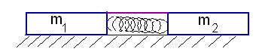
Энергия пружины равна 0,5 Дж. С какими максимальными скоростями будут двигаться бруски, если нить пережечь? Трение не учитывать.
4. Неподвижная частица распадается на две частицы, массы которых 30 г и 40 г соответственно. Суммарная кинетическая энергия обеих частиц равна 0,7 Дж. Определите скорости и направление разлета частиц.
5. Тележка массой 40 кг движется равномерно и прямолинейно. Скорость тележки 0,5 м/с. На тележку положили ящик массой 10 кг. Определите энергию, которая в этом процессе переходит в тепло.
Выполнить: до 1 мая

11 класс

Решения заданий 1-го тура
1. Легковой автомобиль двигался по прямолинейному участку дороги со скоростью, модуль которой . На дороге сидел заяц. Когда автомобиль приблизился на расстояние , заяц равноускоренно побежал вперед в направлении движения автомобиля. Чтобы избежать столкновения, с каким минимальным ускорением должен бежать заяц?
Дано: | Решение:  $а=\frac{υ_{х}^{2}−υ_{х0}^{2}}{2{Δr}_{x}}$, $а=\frac{{\text{11}}^{2}−0^{2}}{2⋅\text{25}}=2,\text{42}м/{с^{2}}$  Ответ: $а=2,\text{42}м/{с^{2}}$.
$$а−?$$
2. По плоскости, угол наклона который к горизонту , соскальзывает брусок массой . Коэффициент трения скольжения между бруском и плоскостью изменяется вдоль плоскости. Если зависимость модуля скорости бруска от времени имеет вид, изображенный на рисунке, то каково минимальное значение модуля силы трения скольжения?
2
4
3
, м/c
3
1
10
2
14
0
4
Дано:  $$μ$$  $$υ$$  $$t$$ | Решение:  Х  а  N  F_{тр}  mg  $\text{сos}α=\frac{\text{mg}}{F_{\text{тр}}}$, $\overset{→}{F_{\text{тр}}}+\overset{→}{N}+m\overset{→}{g}=m\overset{→}{a}$ ,  $N=\frac{\text{mg}}{\text{сos}α}$, $F_{\text{тр}}=μN=μ\text{mg}$,  $F_{\text{тр}}−\text{mg}\text{sin}α=−\text{ma}$, $F_{\text{тр}}=\text{mg}\text{sin}α−\text{ma}$  Найдем ускорения на всех участках графика: $а_{1}=2м/{с^{2}}$, $а_{2}=−1м/{с^{2}}$, $а_{3}=3м/{с^{2}}$.  Минимальное значение силы трения будет при максимальном ускорении:  $$а_{3}=3м/{с^{2}}$$  $$F_{\text{тр}}=\text{mg}\text{sin}α−\text{ma}=5,5⋅\text{10}⋅\frac{1}{2}−5,5⋅3=\text{11}Н$$  Ответ: $F_{\text{тр}}=\text{11}Н$.
$$а−?$$
3. Два шарика массами $m_{1}=\text{160}г$ и , между которыми зажата связанная нитью пружина, подвешены на длинных нитях так, что их центры находятся на одной горизонтали. Энергия упругой деформации сжатой пружины . Если нить, связывающую пружину, пережечь, то чему будет равна максимальная высота подъема первого шарика относительно первоначального уровня?
Дано:  $$m_{1}=\text{160}г$$ | Решение: $m_{1}{\text{gH}}_{1}=\frac{m_{1}υ_{1^{2}}}{2}$, $m_{1}υ_{1}−m_{2}υ_{2}=0$, $m_{1}υ_{1}=m_{2}υ_{2}$, $υ_{2}=\frac{m_{1}υ_{1}}{m_{2}}$  $$E=\frac{m_{1}υ_{1}^{2}}{2}+\frac{m_{2}{\left(\frac{m_{1}υ_{1}}{m_{2}}\right)}^{2}}{2}=\frac{m_{1}υ_{1}^{2}}{2}\left(1+\frac{m_{1}}{m_{2}}\right)$$  $m_{1}{\text{gH}}_{1}=\frac{Е}{1+\frac{m_{1}}{m_{2}}}$,$H_{1}=\frac{{\text{Еm}}_{2}}{m_{1}g(m_{1}+m_{2})}$, $E=W_{п}$,  $$H_{1}=\frac{0,2⋅0,\text{24}}{0,\text{16}⋅\text{10}(0,\text{16}+0,\text{24})}=0,\text{075}м$$  Ответ: $H_{1}=\text{75}\text{мм}$.
$$H_{1}−?$$
4. В баллоне находится гелий под давлением при температуре . Массу гелия в баллоне уменьшили в два раза, а оставшийся газ нагрели. Если давление гелия в конечном состоянии , то какова температура оставшегося в баллоне гелия?
Дано:  $$m_{1}=2m_{2}$$ | Решение:  $$V=V_{1}=V_{2}$$  ${\text{pV}}_{1}=\frac{m_{1}}{M}{\text{RT}}_{1}$, $V=\frac{m_{1}}{р_{1}M}{\text{RT}}_{1}$  $\frac{m_{1}}{р_{1}M}{\text{RT}}_{1}=\frac{m_{2}}{р_{2}M}{\text{RT}}_{2}$, $\frac{m_{1}}{р_{1}}T_{1}=\frac{m_{2}}{р_{2}}T_{2}$,  $$T_{2}=\frac{m_{1}р_{2}T_{1}}{m_{2}р_{1}}=\frac{2m_{2}р_{2}T_{1}}{m_{2}р_{1}}=\frac{2р_{2}T_{1}}{р_{1}}$$  $$T_{2}=\frac{2⋅\text{300}⋅\text{90000}}{\text{100000}}=\text{540}K$$  Ответ: $T_{2}=\text{540}K$.
$$Т_{2}−?$$
5. Три точечных заряда и находятся в вакууме в вершинах квадрата, длина стороны которого . Чему равен модуль напряженности Еа электростатического поля, созданного этими зарядами в вершине А?
–
–
–
–
q₃
q₂
q₁
A
a
Дано: | Решение:  $$\overset{→}{E_{a}}=\overset{→}{E_{1}}+\overset{→}{E_{2}}+\overset{→}{E_{3}}$$  $$\begin{aligned}E_{1}=E_{3}=k\frac{q_{1^{2}}}{a^{2}}\text{cos}\text{45}\text{°=}\frac{9⋅{\text{10}}^{9}\left(−{\text{10}}^{−9}\right)}{{0,5}^{2}}⋅\frac{\sqrt{2}}{2}= \\ \text{25},\text{456}\frac{B}{м}\end{aligned}$$  $$r=\sqrt{a^{2}+a^{2}}=\sqrt{2}a$$  $$\begin{aligned}E_{2}=k\frac{q_{2^{2}}}{r^{2}}=−\frac{9⋅{\text{10}}^{9}{\left(−1,\text{18}⋅{\text{10}}^{−9}\right)}^{2}}{2⋅{0,5}^{2}}⋅\frac{\sqrt{2}}{2}= \\ \text{21},\text{24}\frac{B}{м}\end{aligned}$$  E₁  –  –  –  –  q₃  q₂  q₁  A  a  E₃  E₂  $$E_{a}=2⋅\text{25},\text{456}+\text{21},\text{24}=\text{72},\text{152}\frac{B}{м}$$  Ответ: $E_{a}=\text{72},\text{152}\frac{B}{м}$.
$$E_{a}−?$$

Задания 2-го тура
1. Какова глубина моря в данной точке, если сигнал ультразвукового эхолота возвратился через 0,4 с после выхода? Скорость распространения ультразвука принять равной 1500 м/с.
2. Груз массой 0,3 кг колеблется на пружине жесткостью 200 Н/м с амплитудой 5 см. Найдите: а) полную механическую энергию; б) потенциальную энергию в точке с координатой 4 см; в) кинетическую энергию в этой точке; г) скорость прохождения грузом этой точки.
3. Первый шар колеблется на пружине, имеющей жесткость в 9 раз большую, чем жесткость пружины, на которой колеблется второй шар такой же массы. Какой из шаров и во сколько раз дальше надо отвести от положения равновесия, чтобы их максимальные скорости были одинаковы?
4. Какова масса груза, колеблющегося на пружине жесткостью 50 Н/м, если при амплитуде колебаний 6 см его максимальная скорость 1 м/с?
5. Амплитуда колебаний груза массой 200 г, закрепленного на пружине жесткостью 200 Н/м, равна 4 см. С какой скоростью груз проходит положение равновесия?
Выполнить: до 1 мая

ЛИТЕРАТУРА
1. Физика: экзаменационные тесты для поступающих в вузы / И.А.Хорунжий [и др.]. – Мн.: Аверсев, 2006. – 112 с.:ил. – (Школьникам, абитуриентам, учащимся).
2. Централизованное тестирование. Физика: сборник тестов – Респ. Инт-т контроля знаний М-ва образования Респ. Беларусь. – Минск: Аверсэв, 2007. – - 94 с.: ил. – (Школьникам, абитуриентам, учащимся).
3. Сборник вопросов и задач по физике: Учебн. Пособие для 10-го кл. учреждений, обеспечивающих получение общ. Сред образования, с рус. Яз. Обучения с 11-летним сроком обучения / В.В. Жилко, Л.Г. Маркович. – Мн.: Нар. Асвета, 2003. – 223 с.: ил.
4. Повторяем физику быстро: 9 класс. / А.В. Киселева, И.Э. Слесарь. – Мн.: Книжный Дом, 2003. – 112 с. – (Повторим быстро)
5. Сборник задач по физике: учебн. Пособие для учащихся 7-го кл. учреждений, обеспечивающих получение среднего образования, с рус. яз. обучения / Л.А. Исаченкова, Ю.Д. Лещинский, С.В. Готин. – 6-е изд. – Минск: Аверсев, 2008. – 93 с: ил. – (Школьникам, абиткриентам, учащимся).
6. Сборник задач по физике: 7-9-й кл.: К учебникам А.В. Перышкина и др. «Физика. 7 класс», «Физика. 8 класс», «Физика. 9 класс»/ А.В. Перышкин; Сост. Н.В. Филинович. – М.: АСТ: Астрель; Владимир: ВКТ, 2010. – 190, [2] с.: ил. – (Серия «Новый учебно-методический комплект»).

«Я занимаюсь до сих пор решением ряда задач, ибо при изучении наук примеры полезнее правил.»
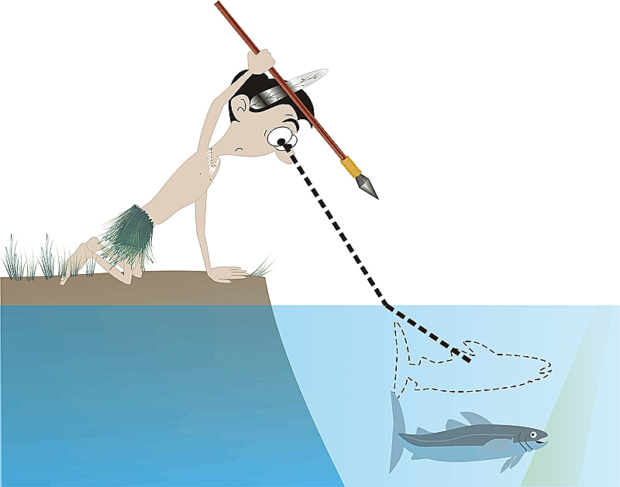
И. НЬЮТОН

